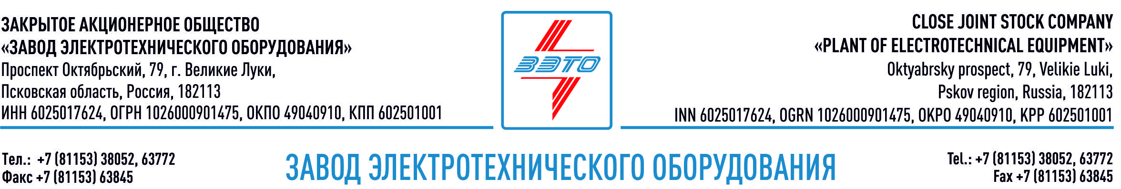

ПРЕСС-РЕЛИЗ, 26.09.2021, Великие Луки, Псковская область

В Великих Луках прошло награждение, посвященное профессиональному празднику — Дню машиностроителя!

На заводе электротехнического оборудования ЗАО "ЗЭТО" (г. Великие Луки), входящего в "Промышленный электротехнический кластер Псковской области" прошло награждение, посвященное профессиональному празднику — Дню машиностроителя!

В своем обращении генеральный директор ЗАО «ЗЭТО», депутат великолукской городской думы Денис Мунштуков отметил, что в этот день в зале собрались люди разных профессий и поколений, но всех их объединяет слава предприятия в прошлом, прогресс в настоящем и перспективы развития в будущем.

Звание «Почетный машиностроитель» присвоено - Попову Олегу Евгеньевичу – наладчику токарных автоматов и полуавтоматов 6 разряда механического цеха. Он работает на заводе с 1990 года. Высокий профессионализм, знания и опыт позволили ему стать одним из ведущих специалистов цеха.

Почетной грамотой Министерства промышленности и торговли РФ награждены: Пронина Наталья Владимировна – начальник службы маркетинга, Шкроба Виталий Станиславович – начальник сборочного цеха, Лукашов Сергей Александрович – электросварщик на автоматических и полуавтоматических машинах 5 разряда заготовительно-штамповочного цеха.

Почетная грамота Комитета по экономическому развитию Псковской области и инвестиционной политике вручена: Куренкову Геннадию Павловичу – зуборезчику 5 разряда механического цеха, Лахулиной Янине Олеговне – инженеру-конструктору 3 категории отдела генерального конструктора, Шуваловой Ирине Валерьевне – менеджеру по персоналу управления по работе с персоналом.

Почетной грамоты Главы города Великие Луки удостоены: Соловьев Алексей Витальевич – главный инженер, Шемелов Александр Геннадьевич - шлифовщик 6 разряда инструментального цеха, Самаров Сергей Александрович - наладчик станков с ПУ 4 разряда механического цеха, Васягина Наталья Васильевна – экономист отдела сбыта, Кутузова Анна Васильевна – инженер по патентоведению и сертификации 3 категории отдела генерального конструктора.

Почетная грамота Великолукской городской Думы вручена: Савельевой Ульяне Владимировне – заместителю начальника отдела промышленной безопасности и охраны труда по производственному контролю, Гану Константину Евгеньевичу – токарю 4 разряда механического цеха, Грядунову Максиму Викторовичу – инженеру по таможне отдела закупок, Цветкову Олегу Николаевичу - инженеру-конструктору 2 категории отдела генерального конструктора, Ильиной Ирине Владимировне – инженеру отдела экологии.

Почетной грамоты Администрации города Великие Луки удостоены: Панкова Юлия Сергеевна – машинист крана 4 разряда заготовительно-штамповочного цеха, Сергеев Сергей Станиславович – токарь-карусельщик 4 разряда механического цеха, Егоров Андрей Николаевич – станочник деревообрабатывающих станков 3 разряда тарно-упаковочного цеха, Сергеева Татьяна Николаевна – начальник отдела внутреннего аудита, Покрамович Кирилл Александрович - шеф-инженер сервисного центра, Козырева Ирина Николаевна – кладовщик отдела закупок, Стырку Сергей Николаевич – водитель электропогрузчика транспортного цеха, Новикова Галина Борисовна – старший бухгалтер Отдела бухгалтерского учета и отчётности, Березин Андрей Александрович – зам. начальника механического цеха.

Затем к присутствующим обратился депутат Государственной думы Александр Козловский, он поздравил машиностроителей с праздником и вручил награды лучшим из лучших. Благодарственное письмо депутата Госдумы получили: Буслейко Алексей Александрович – главный конструктор конструкторского бюро оборудования электрических станций ОГК, Шинкарев Андрей Сергеевич - начальник цеха товаров народного потребления, Макаренко Илья Сергеевич - токарь 4 разряда механического цеха.

Великолукский завод электротехнического оборудования ЗАО «ЗЭТО» является одним из крупнейших производителей электротехнического оборудования для электроэнергетики, нефтяной и газовой промышленности, добывающей и обрабатывающей промышленности, железных дорог, метрополитена, сельского и городского хозяйства. Перечень выпускаемого оборудования в настоящее время составляет более 400 наименований, он охватывает все классы напряжений от 0,38 до 750 кВ. ЗАО «ЗЭТО» — современное, высокоэффективное, социально ориентированное предприятие, обладающее мощным научным и техническим потенциалом, стремящееся стать лидером по производству высоковольтного оборудования. ЗАО «ЗЭТО» входит в перечень системообразующих организаций Министерства промышленности и торговли РФ в категории «Энергетическое машиностроение, электрическая и кабельная промышленность» и является якорным резидентом «Промышленного электротехнического кластера Псковской области» и Технопарка «Электрополис». Подробнее: https://www.zeto.ru, info@zeto.ru

